Обнаружение вирусов и белковых макромолекул методами сканирующей зондовой микроскопии
Ахметова Ассель Иосифовна
Инженер,
Научно-исследовательский институт физико-химической биологии имени А.Н.Белозерского Московского государственного университета имени М.В.Ломоносова

akhmetova@nanoscopy.ru

Применение методов зондовой микроскопии для обнаружения биологических макромолекул является относительно новым направлением. В работах [,] был представлен способ обнаружения вирусов и белковых макромолекул с помощью пьезокерамических датчиков. В частности, для обнаружения вируса гриппа А предложен биосенсор, в котором в качестве биоспецифических распознающих реагентов используются сиаловые кислоты, которые способны связываться с гемагглютинином оболочки вируса.
Биосенсор включает в себя проточную ячейку с биочипом, перистальтический насос, блок управления. Обработка данных проводится на персональном компьютере с использованием оригинального программного обеспечения. Для поддержания заданной постоянной температуры в проточной ячейке установлен терморезистор, который одновременно служит как для измерения температуры, так и нагрева жидкости в ячейке. Биочип представляет собою миниатюрный пьезокерамический диск с сенсорными слоями на противоположных сторонах. При присоединении вируса гриппа или микроальбумина к сенсорной поверхности биочипа происходит изменение резонансной частоты механических колебаний диска. В результате взаимодействия патогенов с рецепторным слоем эффективная масса и жесткость биочипа изменяется, что регистрируется по сдвигу резонансной частоты биочипа.
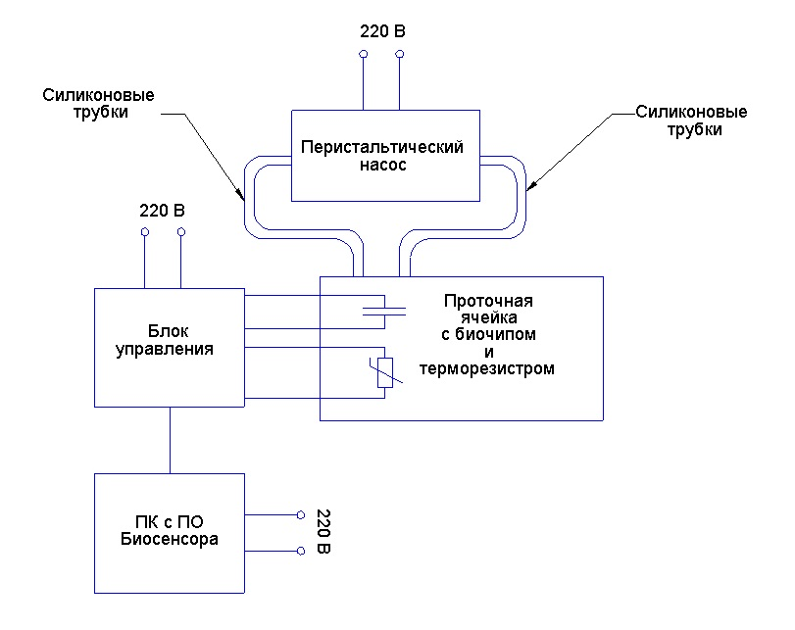
Рис. 1. Блок-схема биосенсора включает проточную ячейку с биочипом, перистальтический насос, блок управления. Обработка данных проводится на персональном компьютере с использованием оригинального программного обеспечения. Для поддержания заданной постоянной температуры в проточной ячейке может быть установлен терморезистор, который служит одновременно для измерения температуры и нагрева жидкости.

Для циркуляции жидкости в проточной жидкостной ячейке используется перистальтический насос и соединительные трубки. Проточная жидкостная ячейка и соединительные трубки составляют герметичную камеру с циркулирующей биологической жидкостью, содержащей обнаруживаемые патогены. В блоке управления биосенсора используются следующие электронные платы: цифрового синтезатора частот, прецизионного усилителя входного сигнала, интерфейса для связи с компьютерным блоком, термостата проточной жидкостной ячейки, ЦАП-АЦП, стабилизированного питания.
Для проверки работоспособности биочипа был проведен эксперимент по проверке активности антител на микроальбумин. При сравнении результатов измерений разных концентраций специфических антител к альбумину (50 мкг/мл и 5 мкг/мл) выявлено, что при снижении концентрации антител, иммобилизованных на пьезокерамическом диске, уменьшается диапазон изменения значений резонансной частоты, что подтверждает результаты, полученные методом ИФА.
В дальнейшем разработка пьезокерамического биочипа подразумевает определение микроальбумин с использованием специфических антител.

Литература

. А. Ахметова, Н. Гутник, Г. Мешков и др. Биосенсор для обнаружения вирусов и бактерий в жидкостях // Наноиндустрия. 2016. Т. 70, № 8. С. 22–27.
. А. Ахметова, И. Назаров, Г. Преснова, М. Ю. Рубцова, А. Егоров, И. Яминский. Обнаружение белковых биомакромолекул с помощью пьезокерамического биочипа. // Наноиндустрия, 2017. Т.79, №8. С. 44–49

